保密类别 编 号

毕 业 论 文

数字识别实现

学 院 计算机学院
专 业 软件工程
班 级 2班
姓 名 王 茜
指导教师 黄祥林

中 国 传 媒 大 学
年 月 日

数字识别实现

王茜

摘 要
在信息化飞速发展的时代，光学字符识别是一种重要的信息录入与信息转化的手段。数字识别作为光学字符识别中的一个分支，在车牌识别、邮政编码识别、统计报中等领域有着非常广泛的应用，用数字识别系统代替手工录入，可节约大量的人力和财力。因此，数字识别的研究有着重大的现实意义。
本文主要研究的即数字识别问题。首先，对数字图像的预处理工作进行了详细的介绍，其中包括：二值化、字符切分、归一化等。接着介绍了当前数字识别的几种常用方法。然后重点描述了用于印刷体数字识别的模板匹配法和基于整体特征的快速手写体数字识别法的原理，并给出了算法实现的过程。
实验结果证明，上述算法能取得较好的识别效果。

关键词：数字识别，图像预处理，模板匹配，整体特征

Xi. Wang

ABSTRACT
OCR (Optical Character Recognition) has become one of the important methods in gathering information and information transformation. Digit recognition has a promising business feature in many fields in society, for example the car license plate recognition、postcode recognition, the statistics of report forms, financial report forms. So the researching on the Digit recognition is one of the important things.
The paper describes the basic process and methods of numeral recognition system. First,
Keywords: Numeral recognition \

一、绪论

（一）问题的提出
光学字符识别（Optical Character Recognition），是属于图型识别的范畴。一个OCR识别系统，其目的是把图像中的内容转化为文本格式，便于计算机进行后续处理，使图像资料的储存量减少，同时也可节省因键盘输入的人力与时间。数字识别技术作为光学字符识别中的一个分支，也是现在非常受人们关注的问题。目前，数字识别技术主要分为印刷体数字识别技术和手写体数字识别技术。
印刷体数字识别在许多领域都有广泛的应用价值。如印刷字体的邮政编码识别系统，通过印刷体识别技术识别邮件上的邮政编码，帮助邮局做快速区域分信的作业；另外，身份证号码的识别、汽车牌照的识别、电话号码识别等^{[1]}也是印刷体数字识别技术的应用领域，通过此技术的应用，可以节约大量的人力录入时间和财力。
手写体数字识别，是使计算机能够识别手写的数字，包括联机手写体数字识别和脱机手写体数字识别。联机手写数字的识别目前在实际生活中已经有了很多的应用，如在带有写字板的手机中，电话号码的写入，及各种商务伴侣中手写字符的录入等。脱机手写体数字识别是整个数字识别领域中最为困难的部分，但经过多年的研究，研究者们已经开始把各种理论方法实用化，为手写数据的高速自动录入提供了一种解决方案。近些年来，我国开始大力推广的“三金”工程在很大程度上要依赖数据信息的输入，如果能通过手写数字识别技术实现信息的自动录入，无疑会促使这一事业的进展。因此，手写数字的识别研究有着重大的实现意义，一旦研究成功并投入使用，将产生巨大的社会和经济效益。^{[2]}
在各种应用领域，由于相关软硬件技术性能的不断提升，新的方法理论不断涌现并应用，同时原有方法也不断被重新组合利用以达到更好的性能。因此，该问题的提出有很大的现实意义。

（二）论文的内容
本文主要研究的是数字识别技术。数字识别技术通过提取代表数字的特征，再根据提取的特征设计相应的分类器进行分类识别，得到正确的识别结果。根据印刷体和手写体的特点，本文分别提出了相应地特征提取技术和分类方法，主要内容包括一下几个方面：
1、介绍了数字识别技术的主要流程，对流程中的各个功能模块进行了系统的阐述，并对目前常用的方法进行了概括。
2、详细介绍了基于模板匹配的印刷体数字识别方法，对原理和算法实现都进行了细致的描述。
3、分析了手写数字的特点，提出一种基于整体特征的手写体数字快速识别方法，并详细阐述了其算法思想和实现方法。

（三）论文结构
根据论文的主要内容，安排论文的结构如下：
第一章 绪论，介绍了数字识别问题的研究意义，论文的主要内容与结构安排。
第二章 数字识别技术的概述，对各个功能模块进行详细的介绍。

第三章 介绍基于模板匹配的印刷体数字识别技术的实现过程及实验结果。
第四章 介绍基于整体特征的快速手写识别的原理和算法实现过程及实验结果。
第五章 对整个研究工作做出总结回顾，并做出一些后续工作的难点和展望，以作为论文的结束语。

二、数字识别概述
数字识别，其目的是实现数字识别，首先要对数字图像进行预处理，然后提取数字的特征，最后进行分类识别，输出识别结果，基本流程图如图2.1所示：
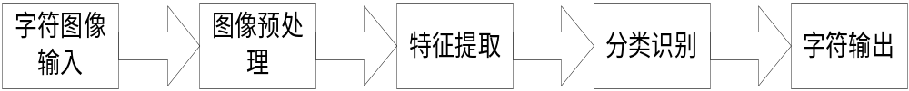
2.1 计算机数字识别流程图
下面对数字识别中的每个功能模块进行详细的阐述：

（一）图像的输入
图像的输入就是图像数字化的过程。BMP文件格式是微软公司定义的一种广泛使用的图像文件格式，本文所讨论的数字识别的识别对象—字符点阵图像就是BMP文件格式。

（二）图像预处理
预处理作为后续工作的基础，是一个相当重要的部分，图像预处理工作的好坏直接影响到识别的效率。预处理一般包括二值化，行字切分、归一化和细化等。不同的识别方法，对预处理的项目和要求有所差别。

1．二值化
字符图像的二值化即把字符灰度图像处理成二值图像的过程。二值化的关键是要找到合适的阈值来区分对象和背景。灰度图像二值化能显著减小数据存储的容量，并能够降低后续处理的复杂度。根据阈值选取方法的不同，二值化方法主要分为三类：全局阈值法、局部阈值法和动态阈值法。
（1）全局阈值二值化
全局阈值二值化方法是根据图像的直方图或灰度空间分布确定一个阈值，并根据此阈值实现灰度图像到二值化图像的转化。典型的全局阈值法包括Ostu^{[13]}方法、最大熵方法^{[14]}等。全局阈值方法的优点在于算法简单，对目标和背景明显分离、直方图分布是双峰的图像效果良好，但对输入图像量化噪声或不均匀光照等情况抵抗力差，应用受到限制。
（2）局部阈值二值化
由像素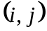的灰度值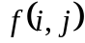和像素周围点的局部灰度特性确定阈值的方法称为局部阈值选择法。非均匀光照条件等情况虽然影响整体图像的灰度分布却不影响局部的图像性质。邻域的规定及邻域计算模板的选取都是决定算法效果的关键因素。局部阈值法也存在缺点和问题，如实现速度慢，不能保证字符笔画连通性，以及容易出现伪影现象等。
（3）动态阈值二值化
当阈值选择不仅取决于该像素阈值以及其周围像素的灰度值，而且还和该像素坐标位置有关时，称之为动态阈值选择法。由于充分考虑了每个像素邻域的特征，能更好的突出背景和目标的边界，使相距很近的两条线不会产生粘连现象，可以处理低质量甚至单峰值直方图图像。但是，这种方法的计算量很大，运算速度一般比较慢。

2．字符的切分
灰度图像经过二值化处理后，文字图像就变成了一些二值数字信号，它是一个整体，要想识别单个文字，就需要把每个文字从文字图像中分离出来，这就是所谓的切分。目前，已提出的字符切分方法有很多种，下面对几种比较常用的方法作简单的介绍：
（1）垂直投影法
垂直投影法是最常用的一种切分方法，利用字符间的空隙在直方图上呈现波谷状进行字符的切分，该方法速度快，实现简单。但简单的投影图法存在很大的缺陷，由于字符中经常存在的空洞或者字符的粘连，导致字符的垂直投影有多处波谷，因此在进行分割时难以依据波谷来确定字符的分割点。
（2）基于多行的垂直投影法
这种切分方法实际上是垂直投影法的变形形式。它通过多行文字在垂直扫描中进行多行信息点个数的统计，然后根据统计特征进行字符切分。这种方法可以有效的解决由于个别字符断裂产生的错误切分问题。但是这种方法主要用于字符排列很规整的文本图像，因而该种方法的局限性也很大。
（3）连通域法
连通域法是一种应用比较普遍的字符切分方法。字符的根本特征在于其连通性，无论字符如何倾斜或变形，其连通特征不会改变。如果把书写的笔画看成连通域，那么数字和英文字母都是由一个连通域构成。依据字符的这一特点，连通域方法可以实现字符的分割。
总体来说，上述的切分方法各有利弊，但没有一种通用的切分方法能够实现字符的精确切分。因此，我们可以考虑将几种方法结合起来，以提高切分的速度和准确度。

3．字符的归一化
字符图像的归一化包括位置，大小，旋转和倾斜归一化。下面主要介绍位置归一化和大小归一化。
（1）位置归一化
位置归一化就是把数字图像都放到某一固定的位置，能够消除数字点阵位置上的偏差，并能方便数字特征描述、提取。位置归一化后的数字图像图2.3所示（图中以数字图像外围框的左上角作为归一化基准位置）：
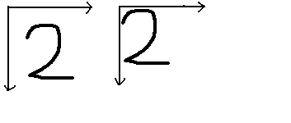
2.3 数字位置归一化前后图像
（2）大小归一化^{[12]}
大小归一化是指对不同大小的数字图像作变换，使之成为同一尺寸大小的文字，图像大小归一化方法分为两大类：线性归一化和非线性归一化。
- 线性归一化
线性归一化是将数字图像的笔画按比例线性放缩或缩小到规定尺寸的图像，仅与原始数字图像和归一化后图像的大小有关系。
设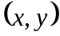为原图像像素点坐标，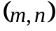为归一化后的像素点坐标，则其变换关系如式2-1所示：
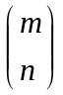=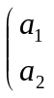 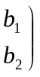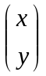 + 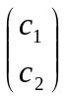 （2-1）
其中系数矩阵 决定了图像的比例和旋转变换尺度，体现了图像的平移变换。如果数字图像已经经过位置归一化，且没有旋转，则上述公式可简化为式2-2：
=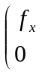 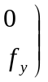 （2-2）
其结果如图2.4：
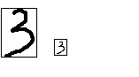
2.4 大小归一化前后图像
2）非线性归一化。
线性归一化的变换函数为线性函数，不能解决图像的变形问题，故提出了非线性归一化方法。非线性归一化是通过密度均衡的方法实现大小归一化，以消除输入模式的各种变形，这些方法大致分以下三种：点密度均衡法、线密度均衡法和笔画穿透数均衡法。

4．字符的细化
细化是指在保持原图像拓扑结构的情况下，尽可能快地抽取出单像素宽的骨架的过程。细化的必要性不仅仅只是压缩冗余信息的需要，同时还是对模式进行结构分析的需要。同时，细化能消除笔画边缘上的噪声点，更有利于字符特征的提取。
近年来，许多学者相继提出了许多细化算法，依据考虑问题的角度不同，图像细化的方法主要有基于边缘点删除法[67][68]和基于内点保留法[70]两种。传统的基于边缘点删除的细化算法在细化过程中，只对边缘点的可删除性进行判断并作相应处理，由于受跟踪顺序及所考察邻域的影响，易产生骨架的非对称性；基于内点保留的细化算法易使所获得的骨架大于一个像素。

（三）特征提取
图像特征是指图像场中可用作标志的属性，其中有些是视觉直接感受到的自然特征，如区域的亮度、彩色、纹理、或轮廓等，有些是需要通过变换或测量才能得到的人为特征，如各种变换频谱、直方图、矩等。图像特征提取就是从图像中提取出某些可能涉及到的高层语义信息的图像特征，以进行后续分析。
特征提取是识别系统中一个非常重要的步骤，因为它提取的特征是识别的依据。同一字符可以有不同的表现形式，表示这些形式的特征必须相同或非常相似，此即为特征的不变性，它主要体现在大小、旋转角度、倾斜度和拉伸程度等方面。良好的特征应具有以下五个特点：1、区分力强：对于属于不同类别的对象来说，它们的特征值应具有明显的差异；2、可靠性：同类的对象特征应比较接近；3、独立性：所用的各种特征之间应彼此不相关；4、易于提取：所用的特征要易于计算机的提取；5、数量少：识别系统的复杂度随着特征维数的增加迅速增长，所以特征不能太繁琐。

数字识别特征提取的方法大致可以分为基于结构的特征提取和基于统计的特征提取。
字符图形含有丰富的结构信息，可以设法提取含有这种信息的结构特征及其组字规律，作为识别字符的依据，这就是基于结构的特征提取。统计特征是提取待识别模式的一组统计特征，作为识别的依据。
结构法比较直观，能较好反映事物的结构特性，但是结构基元的提取很不容易，各基元的关系也比较复杂，抗干扰性能也较差；统计法利用计算机来抽取特征，比较方便，抗干扰性能好；缺点是没有充分利用模式的结构特性。近多年来把这两种特征提取方法结合起来，提取出各种行之有效的字符特征，取得了很好的效果。

目前较常用的特征提取方法如下几种，一般来说，对于印刷体数字识别，只要用到其中一种方法即可，而手写体数字识别常常把这些方法组合起来使用。

1．关键背景点法
如图2.5所示，在数字字符的背景区域指定两个特殊点，称为关键背景点。从这两个关键背景点出发，分别向上、下、左、右四个方向引出一条射线，根据各射线穿越的字符笔画次数，求出字符四方向上的三值编码。从而，对10个数字，每个关键背景点周围的笔画分布情况可用表2.6所示编码表示出来^{[3][4]}。
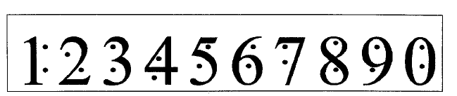
2.5 印刷体数字字符的关键背景点
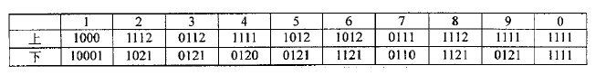
2.6 背景特征点编码
因此，印刷体数字字符的识别变得非常容易，只要对输入的待识别字符经规范化处理后，然后根据关键背景点的数目以及其与笔划的相交次数编码情况，就可以判断出输入的字符。

2．13点特征提取法 ^{[5]}
13点特征提取法，即提取能够代表数字的13个点作为数字的识别特征。具体提取方法为：
首先，把字符平均分成8份，统计每一份内黑色像素点的个数作为8个特征，如图2.7（a）所示；然后统计水平方向中间两列和竖直方向中间两列的黑色像素点的个数作为4个特征，如图2.7（a）、（b）所示；最后统计所有黑色像素点的个数作为第13个特征。
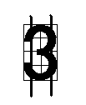
(a) (b) (c)
2.7 13特征提取法
13特征提取法有着极好的适应性，但由于特征点的数目太少所以在样本训练时比较难收敛。

3．横线竖线特征法^{[1]}
横线竖线特征法提取代表每个符号的形状特征，通过对数字的分析，抽取了数字的4种特征：横线特征，竖线特征，水平方向的过交点数，垂直方向的过交点数。具体提取方法如下：
（1）横线特征
首先定义比例hs，代表水平方向上黑点连续出现的像素个数与图像的宽度之比。当hs介于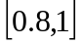时，认为这些连续黑点构成一条横线。根据横线在数字中的不同位置，我们又可将其分为上横线如5，7；下横线如1，2；其中4有一条横线比较特殊，可以将其区分出来。横线特征示例如图2.8所示：

2.8 横线特征示意图
（2）竖线特征
与横线特征的原理相同，定义比例hh，代表垂直方向上黑点连续出现的像素个数与图像的宽度之比。如果 0.4hh1，则认为该数字中这些连续出现的黑点构成一条竖线。同理，由于数字中的竖线是有一定宽度的，因此在垂直扫描线顺序扫描时，相邻的几条竖线，将其视为同一条竖线。竖线特征示例如图2.9所示：
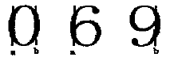
2.9 竖线特征示意图
（3）水平方向和垂直方向的过交点数
通常求单个水平方向或垂直方向上的过线交点数，我们很难区分开数字。因为在不同类型的印刷体数字中交点数有可能相等，因此我们需要将其两个特征结合起来使用。
用五条水平线和五条垂直线将其分别穿过数字图像来求得交点数进行比较判断，示意图如图2.10所示：
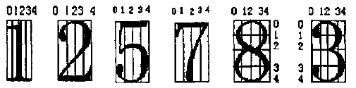
  - 交点特征示意图
将数字的横线特征、竖线特征及交点特征结合起来，可以较好的识别数字。

（四）分类识别
字符分类是基于提取到的特征的，提取了特定的特征就有相对应的分类方法。分类算法是识别的关键，分类算法的优劣也决定了识别系统的优劣。一般来说，在印刷体数字识别当中，有些特征值可以直接作为分类标准，而在手写数字的识别中，由于其字形的多变性，在提取完特征值后，还要用到比较复杂的分类器，将字符识别出来。其中几种常用的分类器设计方法如下：

1．基于支持向量机的分类器 ^{[7]}

利用支持向量机进行手写体数字识别的分类函数形式上类似于一个神经网络，其输出是若干中间结点的线性组合，而每一个中间层节点对应于输入样本与一个支持向量的内积，因此也称支持向量网络，如图2.11所示，对于m类模式分类问题，可以设计m个两类SVM分类器，每个分类器只区分一类模式与其它类模式，输入层是特征向量，中间层全部由支持向量机构成，具体数目由训练过程得到，样本输入后与中间层的每个支持向量进行内积运算，运算结果加权后输出到输出层，支持向量机的输出层只有一个节点，用来确定识别结果的类别属性。

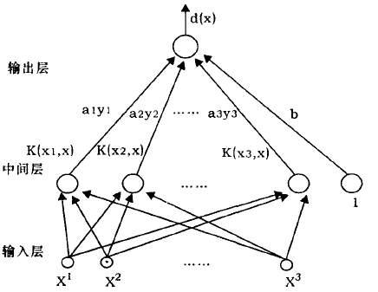

2.11 支持向量机示意图

2．基于最小距离的分类器 ^{[13]}

根据模式识别的理论，如果一个模式近似于正态分布并且各个类别的先验概率和协方差矩阵都相等的条件时，贝叶斯判别函数简化为式2-3：

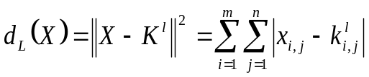 （2-3）

其中：X = 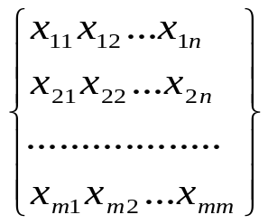， K^{l} = 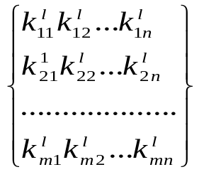,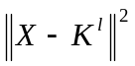为X到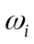类的均值向量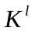的欧氏距离。分类方法如式（2-4）所示：

若 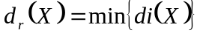，则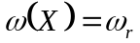 （2-4）

这种分类器称最小距离分类器。最小距离分类器构造简单，标准样本值作为各类均值和各类别的代表，距离作为判别函数。这时的决策规则变为：如果X到期望向量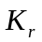的欧氏距离最小，则将X分到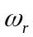类中。在应用时，先形成特征矢量，再计算出最小距离的模板作为分类结果。
3．树分类器
所谓树分类器，就是根据树型分层理论，将未知数据归属于某一类的分类方法。
树分类器由一个根节点、若干非终节点和终结点构成。终结点又称叶子节点，每个叶子节点代表一种模式类别。除了叶子节点外，每一节点都有多于一个的下级节点与之相连。从根节点开始经过所有非终节点，直到所有的叶子节点，构成整个树分类器。
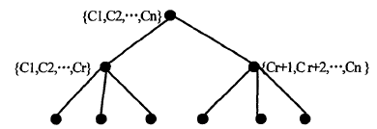
2.12 树分类器结构图
如图2.12即为一个n类问题的树分类器。首先，把集合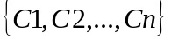用特征f1将其分组成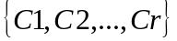和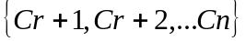，然后，用特征f2进一步将分组，用特征f3将分组，如此不断地进行分组处理，直至集合中只有最后一个元素为止。

三、基于模板匹配的印刷体数字识别

印刷体数字结构简单，字符集小，所以对印刷体而言，只要切分正确，能有效地克服断裂及粘连的影响，无论是使用统计模式的方法还是使用结构分析的方法，都能获得满意的效果。

在机器识别事物的过程中，常需要把不同传感器或同一传感器在不同时间、不同成像条件下对同一景物获取的两幅或多幅图像在空间上对准，或根据已知模式到另一幅图中寻找相应的模式，这叫做匹配。本文所用的印刷体数字识别方法即为模板匹配法。
模板匹配法是把待识字符与字典中每一个模板进行比较，找出相同像素最多的模板代表字符作为识别结果。模板的设计是模板匹配的关键。最简单的模板设计是预先扫描同一字符的若干二值图像，将这些图像的前景集合的交集作为模板。

（一）模板匹配的原理
设模板T叠放在搜索图S上平移，模板覆盖下的那块搜索图叫子图S^{i,j}， i,j为这块子图的左上角点在S图中的坐标，称为参考点，不难从图 3.1 中看出，i和j 的取值范围为
1< i , j < N-M+1
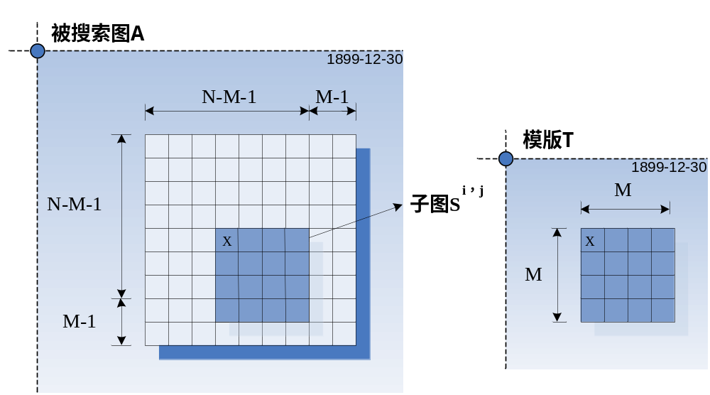
  - 模板T与被搜索图A
现在可以比较T和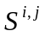的内容。若两者一致，则T和S之差为零。所以可以用下列两种测度之一来衡量T和的相似程度：
D（i，j）= 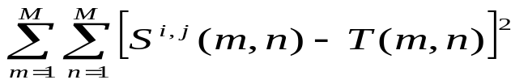 （1）
或者：
D ( i，j ) = 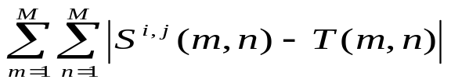 （2）
对于二值图像，模板匹配法还可以简化，这时模板与对应子图中的对象点的差值为：
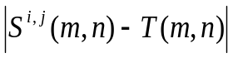 = 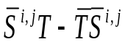 = 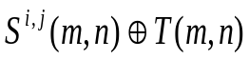 （3）
其中表示异或处理（模2加），由此得：
D ( i，j ) =
= 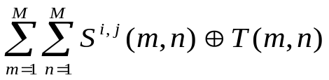 （4）
这常被称为二进制Hamming距离，D越小，则子图同模板越相似。

（二）算法实现
通常来说，印刷体数字总是具有规范的形状，因此，使用模板匹配法对特定字形印刷体数字进行识别，会得到较好的效果。
在模板匹配前，还需对字符图像进行预处理工作，其主要流程图如下：
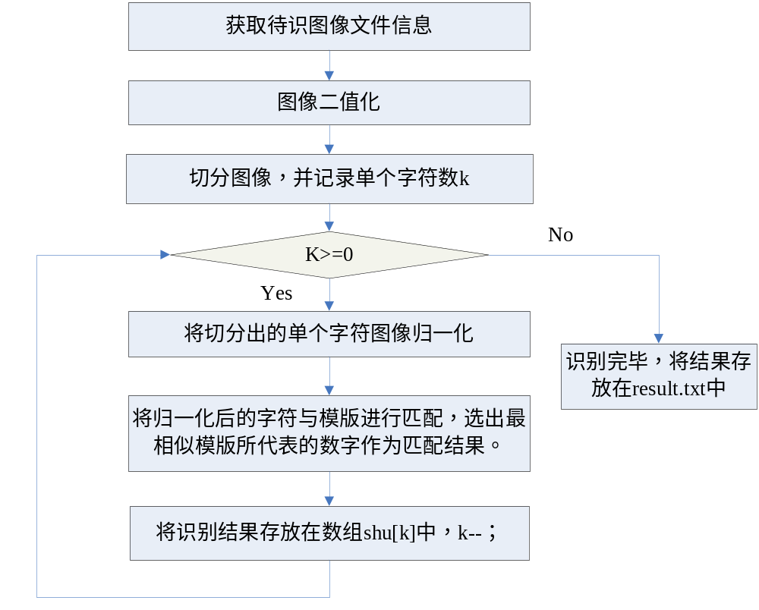 3.2 模板匹配法识别数字流程图
- 图像的二值化
设计中是使用人工设置全局域值的方法实现图像的二值化，因为输入的字符图像的灰度直方图在背景点的灰度级和字符灰度级上会出现二个峰值，所以用全局阈值法能得到较好的效果。用GetByteatH函数可得到相应图像上的点的灰度值，若
bmpfile.GetByteatH (i)[j]>164,就置bmpfile.GetByteatH (i)[j]=255（白色），反之，置bmpfile.GetByteatH (i)[j]=0 （黑色）。
2．图像的切分
设计中是使用基于单行的垂直投影法对二值图像进行切分。其主要步骤如下：
（1）扫描二值图像，将图像每列的黑像素点数记录在数组gray[n]中，每行的黑像素点数记录在数组grayh[n]中。
（2）当gary[i]==0,说明该列没有黑点，从第0列开始，若当前列gray[i]=0,gray[i+1]!=0，说明i+1为字符最左边的像素位置，若当前列gray[i]！=0,gray[i+1]=0，说明i为字符最右边的像素位置，记录每个字符的左右位置，存放在结构体w[k].left和w[k].right中。
（3）同理，对grayh[n]操作，记录下单行字符的上下位置。
这样，把切分出的单个字符存放于单个的字符图像中，就完成了切分工作。
3．图像的归一化
设计中对切分出来的单个图像进行了位置归一化和大小归一化，其中大小归一化用到的是线性归一化方法。
在实验中，将每个字符的高都归一化为30像素，将字符的最左上点归一到坐标 （0，0）。
4．模板匹配
（1）模板的生成
对于印刷体数字来说，模板的制作比较简单。基于印刷体数字形状固定的特点，只需将0~9的二值化图像对应点的值存放在二维数组m0[n][n]~m9[n][n]中，以0为例，其字符图像中黑像素点对应的m0[i][j]=1,白像素点对应的m0[i][j]=0,这样，就完成了模板的制作。在实验中，统一选规定模板的高度为30像素点。
（2）匹配
在实验中，我们对待匹配的字符图像已经进行了位置和大小的归一化，并采用人工设置整体阈值的方法二值化图像。因此，对已经分割出的待识字符，将其信息存放在二维数组t[n][n],同样的字符图像中的黑像素点其对应得t[i][j]=1,白像素点对应的t[i][j]=0。
设置数组S[10],计算存放待识字符图像信息的二维数组t[n][n]与存放0~9模板图像信息的m0[n][n]~m9[n][n]的相似度，相似度D（0，0）用上述公式（3）算出，相似度存放数组S[10]中，然后比较S[10]中每个元素的大小，数值最小的元素相似度最大，即为待识字符的值。如果，S[10]中最小的元素也大于一个给定的阈值，则我们认为在模板中没有与之相匹配的数字，输出匹配失败。
识别完成后，将识别结果保存在result.txt文件中。
（3）算法的复杂度
算法实现了对单行数字的识别，且每个数字字符的信息都存放于二维数组中，因此，算法的时间复杂度为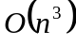。在空间上，需要10个二维数组存放0~9字符的模板信息，和一个二维数组存放待识别字符信息，因此，空间复杂度级数为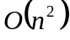。

（三）实验结果
在Windows XP 的平台下，用Visual C++ 6.0实现了基于模板匹配的印刷体数字识别。在毕业设计中所选用的数字字模为华文细黑体，对于不同大小的华文细黑体印刷数字，都要较好的识别结果，实验结果如下：
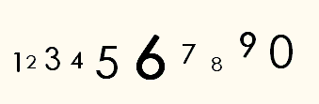
  - 待识别字符图像
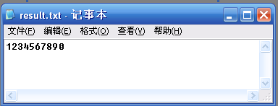
3.7 识别结果
实验中任意选取了100个字符，其识别正确率为99.9%。

四、基于整体特征的快速手写体数字识别
手写数字识别在学科上属于模式识别和人工智能的范畴。在过去四十年中，人们想出了很多办法获取手写字符识别的关键特征，提出了许多识别方法和识别技巧。这些手段分两大类：全局分析和结构分析。对前者，我们可以用模板匹配，像素密度，矩，特征点，数学变换等技术。这类的特征常常和统计分类方法一起使用。对后者，多半需要从字符的轮廓或骨架上提取字符形状的基本特征，包括：圈，端点，节点，弧，突起，凹陷，笔画等等。这些结构特征往往与句法分类方法配合使用。
现有的数字字符识别方法都是提取字符的点特征，因此必须对字符细化，在细化的骨架上提取特征点；而本方法是提取字符的整体特征——凹凸特征，因此不需要细化过程。字符的凹凸特征是指字符含有圈和凹陷区的数目和位置信息。这些信息的提取过程如下所述。

（一）基于整体特征的快速手写体数字识别的原理^{[8][9]}

1．寻找字符的圈
现有的数字字符识别系统中利用到的圈识别都是在细化骨架的基础上采用像素跟踪技术完成的，即深度优先搜索字符细化骨架中某像素所在的连通域，如果又能回到该像素，则找到圈。而在这里，圈的识别变得非常简单，如果字符有8背景场就说明字符含有圈，8背景场周围值为9的像素集合就构成圈，字符有多少个八背景场，就说明有多少个圈，其中数目小于一定阈值的8背景场为字符的无效圈。如图4.1

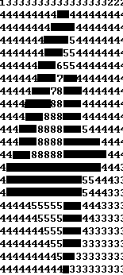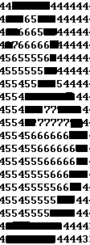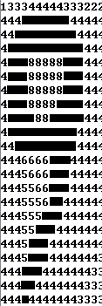
4.1 字符的背景场图

2．寻找字符的凹陷区
如果连接一个图像上任意两点的直线都属于该图像，那么该图像为凸图像；如果连接图像上两点的直线有部分不属于图像，那么称该图像为凹图像，其中直线中不属于图像部分所在的区域称为图像的凹陷区。一般字符识别系统用到的求字符凹陷区的算法都是先求出字符的最小凸闭包，而且其中最小凸闭包的算法都是基于轮廓跟踪算法，轮廓跟踪算法需要跟踪字符轮廓，定义方向函数，算法实现复杂，这里给出一种简单明了的求凹陷区和凸闭包的算法。
对于字符图像，我们从所有背景点向上，下，左，右，左上，右上，左下，右下八个方向发出8条射线，判断射线是否与字符相交，有多少条射线与字符相交，则该背景点的值就置为多少，从而得到字符图像的赋值背景场，如图4.1。从图中我们可以看出，值为5，6，7的背景场就是图像的凹陷区。

3．字符的左右凹陷区
所谓字符的左凹陷区是指任意背景点右边均可找到字符比划的凹陷区。同样，右凹陷区就是任意背景点左边均可找到字符比划的凹陷区。左右凹陷区的数目，大小，位置反映了字符整体上的形状，构成了字符的凹凸特征。我们就是根据字符中有效圈的数目，位置以及凹凸特征来对字符行进分类的。10个数字字符有效圈和左右凹陷如图4.2所示。黑色部分为圈，垂直线的填充区为左凹陷区，水平线填充区为右凹陷区。

4.2 数字字符的圈，左凹陷区，右凹陷区示意图

4．字符的分类
得到数字字符的整体特征之后，就可以对数字字符进行分类了。分类树如下：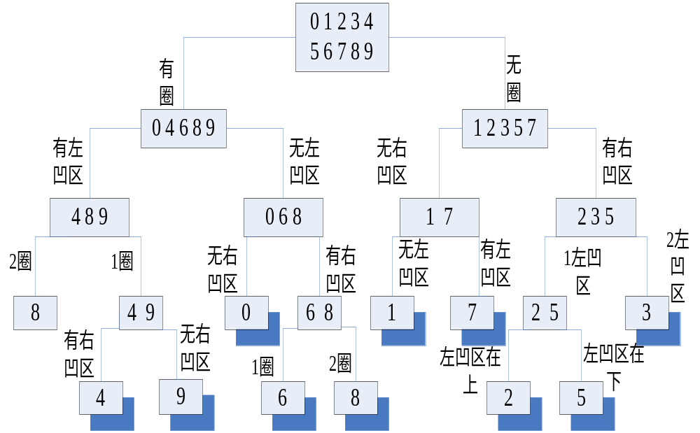
4.3数字字符的分类树

（二）基于整体特征的快速手写体数字识别算法的实现
毕业设计中，是采用基于整体特征的快速手写体数字字符识别的方法实现了脱机手写数字的识别。在识别前，也需对待识图像做一些必要的预处理工作，系统的流程图如下：
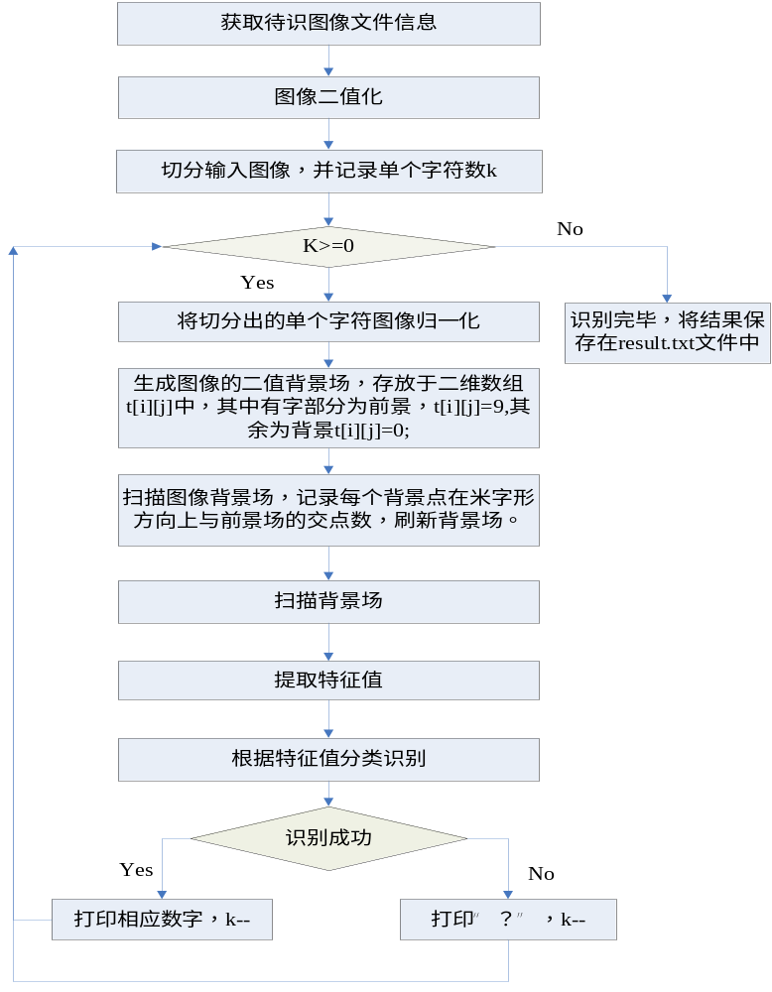
  - 算法流程图

（1）算法实现的主要步骤
如上图所示，经预处理后，就可以对的单个字符用基于整体特征的快速识别方法进行识别，其预处理的方法与第三章中模板匹配用到的预处理方法一致，就不做重复介绍，下面主要给出了基于整体特征的快速识别方法的主要步骤：
1）背景场的确定
首先用二维数组存放图像的信息，经过去噪后（灰度值大于给定阈值的噪点滤除），将图片二值化，有像数的点值置为9，其余点置为0。
以垂直方向为例：从上至下扫描每一列的最高点，存放在一维数组中；再从下至上扫描每一列的最低点，也存放于数组中。对于每一列上的点，当它的位置高于最高点或低于最低点，且该点不为黑像素点，则该点的值加1；若它的位置在最高点和最低点之间，且该点不为黑像素点，则该点的值加2。
在其它的方向上（米字形方向），也用类似方法，就可完成背景点的确定。
2）字符的圈的确定
字符的8背景场点就为字符的圈，其中小于一定个数的8背景场为无效圈。
接下来要确定字符圈的个数，实际上就是要找8背景场的连通分支数。
因为数字的圈比较简单，只有0，1，2三种。所以我采用了一种简单的方法来确定圈的个数。如图所示：
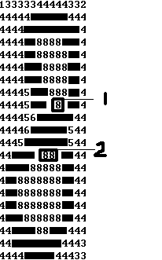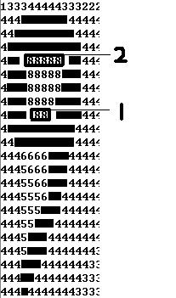
4.5 字符8背景场的位置

若字符有圈，则从上至下寻找8背景场的低点，找到就跳出，设为1号值。再从下至上找8背景场的高点，找到就退出，设为2号值。若1号值的位置低于2号值的位置，则字符只有1个圈，若1号值的位置高于2号值的位置，则字符有2个圈。
3）确定字符的左右凹陷区及其上下位置。
对于背景场中值为5，6，7的点，若其右边有黑点，则为左凹，其左边有黑点，为右凹。然后确定其左右凹点在图像中的位置，在上为上凹点，在下为下凹点。
确定了字符的这些特征值后，就可以跟据字符的分类树识别出数字。
（2）算法复杂度分析
该算法是对分割出来的每一个二维字符图像进行处理，因此算法的时间复杂度级数为。在空间上，预处理时已经将每个字符归一化成高为30像素的图像，并存放在二维数组中，因此，算法的空间复杂度为。在特征提取过程中，还用到多组一维数组存放像素的位置。其空间复杂度均为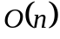。

（三）实验结果
识别的原理有着较好的可用性，但在特征提取上，有一定难度。主要是字的凹陷区的上下位置不好确定。其次，在数字的识别上，由于个人的写字习惯不同，有些有圈有些没有圈，会造成识别不出来或误识别的情况。算法还需要继续改进。我选取了200个手写字体作为实验样本，其中每个数字样本为20个，其识别正确率如下：
1 | 2 | 3 | 4 | 5 | 6 | 7 | 8 | 9 | 0
100% | 65% | 85%
总的识别正确率为： 。

结 论

（一）总结
本文主要研究了实现数字识别的方法，从图像的输入到结果的输出。并分别从印刷体数字识别和手写体数字识别两方面的多种识别方法中，选取一种作为实验的方法。
- 基于模板匹配的印刷体数字识别
本文中介绍了多种数字识别的方法，在印刷体识别方面主要描述了基于模板匹配的识别方法。通过对该方法的实现，发现，该方法有以下优点：
（1）因为字典集很小，只有0~9个数字，所以识别的速度很快，实现简单。
（2）因为其模板的固定性，对单一字体数字的识别有很好的效果，正确率能达到99%以上。
（3）模板匹配法虽然简单，但因为其高识别正确率，在生活中也有很大的应用，在车牌识别、身份证号识别等方面都有较好的应用。
2．基于整体特征的快速手写体数字识别法
基于整体特征的快速手写体数字识别法，也能很好的识别印刷体数字，并且，对一些手写体的数字图像识别也有较好的效果，和其他的手写体数字识别方法相比，该方法有如下优点：
（1）对图像的预处理要求较低。一般的手写识别方法总是在字符的细化骨架上完成的，不但要对图像进行细化，且容易因为几个像素之差造成图像误识别，而该方法是提取图像的整体特征，所以不需要细化过程，较为简便。
（2）该方法是用分类树实现字符的分类。分类树比起其它的分类器要简单明了很多，也不需要计算分类函数。
（3）该方法的特征提取也比较好，能体现出数字的整体特点。

（二）展望
1．印刷体数字识别
随着信息化技术的不断发展，数字识别技术也得到了很大的提高，在印刷体数字的识别上，出现了很多有快有好的方法。在本次的实验中，主要是用模板匹配算法实现了识别，在今后，还应当尝试更多种能够实现印刷体数字识别的方法，比较它们的优劣，并试着改进算法。
2．手写体数字识别

目前，手写体数字的识别系统主要应用于，统计报表，财务报表，金融票据等的批量录入，可以节约一定的人力和财力。而这些领域的应用对识别系统的正确率要求非常高，仅仅只是一个数字的识别错误，就会带来非常巨大的损失。如果识别后还需人工纠错，则识别系统就会变得没有意义。

基于整体特征的快速手写体数字识别算法中的特征值具有良好的性能，但由于其提取时的局限性（如：圈的大小的确定，小于一定阈值的圈要被滤除；上下凹陷区的确定；），仍然尚未达到应用的标准。因此，如果要进行实际的应用，算法还需改进。
可以将该算法与神经网络相结合，针对每个人员书写的特点和习惯，进行样本训练，从而确定在特征提取时要用到的一些阈值，又因为基于整体特征的快速手写体数字识别算法其本身特征的优越性（特征值少，分类性强），在样本训练时，应能得到较好的结果。这样，方可逐步提高识别正确率。

参考文献
[1] 邢如义，夏冰，袁红云．印刷体数字快速识别方法[J]．河北建筑科技学院学报，2004，（21）：3-3
[2] 霍海金．手写体数字识别的研究与实现[D]．南京：南京理工大学，2005
[3] 胡家中．计算机文字识别 [M]．北京：气象出版社，1994
[4] 龚才春，刘荣兴．基于整体特征的快速手写体数字字符识别[J]．计算机工程与应用，2004，（12）
[5] 胡小锋，赵辉．Visual C++/MATLAB 图像处理与识别实用案例精选[M]．北京：人民邮电出版社，2004
[6] 杨枝灵，王开．Visual C++ 数字图像获取 处理及实践应用[M]．北京：人民邮电出版社，2003
[7] 曾水玲，徐蔚鸿．基于支持向量机的手写体数字识别[J]．计算机与数字工程，2004，（34）
[8] 叶飞，黎峰．基于整体特征的快速手写体数字字符识别[J]．计算机工程与设计, 2006，（27）：22
[9] 龚才春．计算机文字识别的研究与实现[D]．山东：山东大学，2004
[10] Yi Lu，B Haist，L harmon. An accurate and efficient system for segmenting machine-printed text[J]． U．S Postal Service 5th Advanced Technology Conference，1992， (3)：105-105
[11] 陈艳．基于灰度图像的字符切分技术的研究[D]．北京：中国科学院，2004
[12] 张世辉．汉字图像预处理算法的研究及实现[J]．微机发展，2003，（13）：4
[13] Otsu. A Threshold selection method from gray-level histograms.IEEE Transactions on Systems, Man and Cybernetics, 1979, 9(1): 62-66
[14] 刘京南，陈从颜．一种快速二维熵阈值分割方法．计算机应用研究，2002，19(1)：67-70
[67] 魏洛刚，谢春花．一种二值图像的快速细化算法．华南理工大学学报，1994，22(5)：65-68
[68] 盛业华，郭达志．一种保形的数学形态学图像细化算法．中国矿业大学学报，1997，26(3)：71-73
[70] 丁明跃，彭嘉雄．基于内点保留的二值图像细化算法．华中理工大学学报，1994，22(1)：79-83

致 谢
经过三个月的努力完成了毕业设计和毕业论文，是我学习生涯中的一个里程碑。它是我这四年学习成果的一个检验。通过它我也学习到了很多新的知识，和锻炼了自己的能力。我要感谢在这四年中辛勤培育我的老师，和不断鼓励我和我朝夕相伴的同学，还有在家乡支持我的父母。
首先，要感谢我的指导老师黄翔林老师。做字符识别研究的想法源于大三下学期。那时，黄老师鼓励我们成立数字图像兴趣小组，于是产生了学习这方面知识的想法。后来因为考研的复习，暂停了研究，直到大四上学期快要结束，决定把这一研究继续进行，并在毕业设计中实现。在这期间，黄老师不断的鼓励我，并给我提供了很多学习资料，编写毕业设计时，在技术上也给予了我很大的帮助，并让我在实验室完成毕设。实验室的师哥师姐们也给了我很大的帮助，特别是王鹏师哥，在论文的撰写上给了我很多建议。这样我才能够顺利地完成设计和论文。
还要感谢在四年里授予我知识的老师们，让我成为一个知道自己能够做什么的有自信的人，一个能够真正有用于社会的人。
在以后的学习工作中，我一定更加努力，不断充实自己，不断进步！

